**中标人投报业绩**

**一标段中标人业绩：河南润田信息技术有限公司**

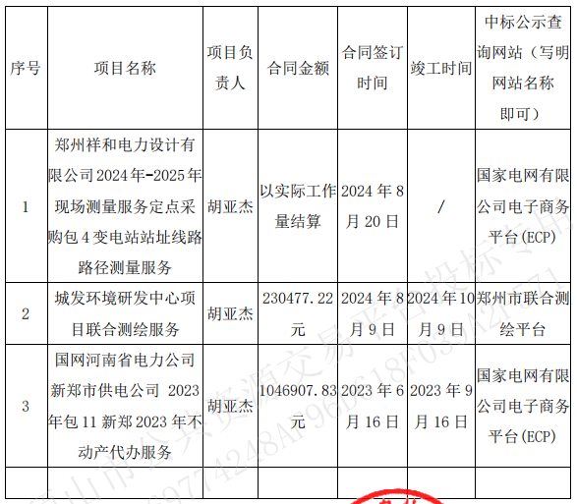

**二标段中标人业绩：明图勘测设计有限公司**

